密 级： 一级
文档编号：A002_0001
文档版本：Deom1.0
项目名称：达秀ERP系统
项目编号：Pro003
项目版本：DashowV1.0
隶属阶段： 项目分析阶段
拟 制： E01 付 栖 凤
角 色： 系统分析师
拟制日期： 2015.08.13
评 审： A01 程 龙
评审日期： 2015.09.13
批 准： C01 李 慧 英
批准日期： 2015.10.13
Dashow Software Company
达秀软件公司

文档修订记录
版本编号 | 变化状态 | 简要说明（变更内容和变更范围） | 日期 | 变更人 | 批准日期 | 批准人
V1.0
变化状态：建立、修改、增加、删除

文档审批信息
序号 | 审批人 | 角色 | 审批日期 | 签字 | 备注
1

项目需求定义

1.引言
本文档编写先期需求定义是基于假设的基础之上的，具体功能描述

功能需求

2.1 Android客户端功能需求
2.1.1Android客户端功能需求描述
- 要求用户界面友好，数据库设计合理，其中包括用户获取的授权码钥匙和用户获取的授权码密码等信息。在设计完成用后。程序能够实现用户登录公司商品销售主页，并进行商品浏览，回顾浏览历史等，收藏商品信息，
- 程序能够支持第三方支付平台，使用户实现在线支付功能。
- 能够对客户在界面输入的数据进行处理，比如文件上传下载等功能，访问企业数据库进行相关数据库操作。
- Android 客户端需求支持第三方支付平台

系统的结构设计
此应用程序遵循MVC设计模式，即：模型（Model），视图（View）和控制（Controller）。MVC模式的目的就是实现Web系统的智能分工。Model层实现系统中的业务逻辑，通常可以使用JavaBean或EJB来实现，View层用于与用户交互，通常用JSP实现，Controller层是Model和View之间沟通的桥梁，它可以分配用户的请求并选择适当的视图以用于显示，同时它也可以解释用户的输入并将它们映射为模型层可执行的操作。

用例图

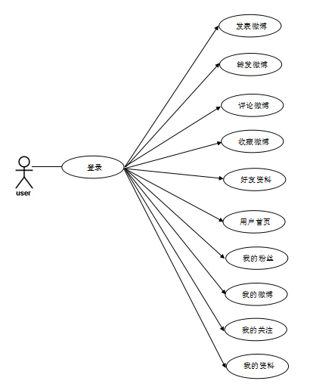

2.2PC客户端功能需求
2.2.1提供用户搜索界面，具有文本搜索功能
- 搜索程序的典型组件
用户

搜索的用户界面

分析接口

管理接口

返回查询结果集
建立查询

运行查询

索引

索引文档

Acquire Content
分析文档
建立文档
Raw Content

2.5EIS层功能需求；

2.3系统功能结构图
Dashow ERP System

MM*
物料管理
SD*
销售与分销
PP
生产规划

QM
质量管理
PM设备管理
FI*财务管理
TR财产管理
CO控制管理
IS
解决方案
WF工作流
HR*
人力资源
PS项目管理

MM物料管理*
SD销售与分销*

采购
计划
商品
出入
库
固定资产管理
供应商评价
询价报价

销售
计划
订单管理
运输发货
发票管理
商品信息管理
销售统计

PP生产规划
QM质量控制

工厂数据
生产计划
能力计划
成本核算
质量计划
质量检测
质量控制
质量文档

PM设备维护
FI财务会计*

维护及检测
交易所处理
历史数据
报告分析
商品应付应收
企业支付报销
财务历史数据
财务预算
财务统计

S
CO控制管理
TR控制管理
盈亏中心
产品成本
项目会计
获利分析
销售计划
销售计划
销售计划
销售计划

PS项目管理
HR人力资源*

项目计划
项目预算
能力计划
资源管理
人事信息
薪资管理
绩效管理
发展计划
结果分析

WF工作流
IS解决方案
工作定义
流程管理
电子邮件
信息传送

Null
Null
Null
Null
自动化

2.3.1各子系统说功能结构

SAP各模块介绍
SAP在管理功能上，它共有12个系统模块,下面为你一一介绍, 希望对你了解SAP有所帮助。
（1）SAP MM模块（物料管理模块），主要有采购、库房与库存管理、MRP、供应商评价等管理功能。
（2）SAP SD模块（销售与分销模块)，其中包括销售计划、询价报价、订单管理、运输发货、发票等的管理，同时可对分销网络进行有效的管理。
（3）SAP AM 模块（资产管理模块)，具有固定资产、技术资产、投资控制等管理功能。
（4）SAP CO模块(管理会计模块)，它包括利润及成本中心、产品成本、项目会计、获利分析等功能，它不仅可以控制成本，还可以控制公司的目标，另外还提供信息以帮助高级管理人员作出决策或制定规划。
（5）SAP FI模块（财务会计模块），它可提供应收、应付、总账、合并、投资、基金、现金管理等功能，这些功能可以根据各分支机构的需要来进行调整，并且往往是多语种的。同时，科目的设置会遵循任何一个特定国家中的有关规定。
（6）SAP PS模块（项目管理模块），具有项目计划、项目预算、能力计划、资源管理、结果分析等功能。
（7）SAP HR模块（人力资源模块），其中包括：薪资、差旅、工时、招聘、发展计划、人事成本等功能。
（8）SAP WF模块（工作流管理模块），可提供工作定义、流程管理、电子邮件、信息传送自动化等功能。
（9）SAP QM模块（质量管理模块)，可提供质量计划、质量检测、质量控制、质量文档等功能。
(10) SAP PP模块（生产计划模块)，可实现对工厂数据、生产计划、MRP、能力计划、成本核算等的管理，使得企业能够有效的降低库存，提高效率。同时各个原本分散的生产流程的自动连接，也使得生产流程能够前后连贯的进行，而不会出现生产脱节，耽误生产交货时间。
(11) SAP PM模块（工厂维修模块），可提供维护及检测计划、交易所处理、历史数据、报告分析。
(12) SAP IS模块(行业解决方案），可针对不同的行业提供特殊的应用和方案。这些功能覆盖了企业供应链上的所有环节，能帮助企业实现整体业务经营运作的管理和控制。
除上面的管理模块外,还有开发ABAP模块。ABAP英文名称为：Advanced Business Application Programming，是一种高级企业应用编程语言，起源于20世纪80年代。经过不断的发展，现在的版本为ABAP/4，SAP R/3的应用程序就是用ABAP/4编写的。
SAP R/3九大模块功能详解
R/3会计系统由一系列软件组成。各个软件用于不同的业务，如财务会计、资产管理和管理会计（控制）。它们既可以单独使用，也可以组合使用，或全部放在一起作为一个整体来使用。
财务会计（FI）
财务会计系统中的每个应用软件都基于同一的数据结构。每项业务交易的单独处理都具有高度的系统集成性。这保证了总分类帐与子分类帐等会计帐目的自动更新。
R/3符合公认会计原则，这意味着它可以基本上毫无困难地用于任何国家，包括中国。
数据一旦输入，系统就能显示给您一系列信息，包括更新过的帐户、帐户汇总、余额表等，并且还能进行资产负债分析和损益分析。每次操作都使管理会计（控制）系统中的所有数据同时得到更新。
可以借助系统所提供的样本来设计组织您自己的会计科目表。然后，可以随时修改以满足特定的需要。
1）总分类帐
总分类帐应用程序中的过帐程序是全面集成化的，因而支持所有现代财务会计系统所要求的功能。
要点包括：灵活地组织集团层面和单个公司层面的会计科目表；自动地对总分类帐和所有子分类帐进行调节；同时更新总分类帐与控制应用栓序的数据；准备帐户结单与财务报表，提供一定的手段来定义不同版本的资产负债表，提供高级报告技术，能精确地显示过帐数据。
总分类帐的主要部分包括种种用于记录当前数据的会计职能和用于年终结帐的过帐程序，并随时都可以对它进行操作。用户定义的功能包括灵活的报告系统，它既能在集团层面也能在每个单独企业层面上对信息进行分析。
2）应收帐款
这个应用程序支持当今商业上所使用的所有的传统应收帐款技术。例如，R/3提供了一系列功能来管理未清项目，包括帐户分析、提醒报告、按到期日排列的应收帐款以及一个灵活的催帐程序。系统带有各种各样的格式信件——付款通知书、对帐单、帐户结单及利息计算等，只需适当调整即可适合每个公司具体的要求。
用户友好的联机功能和数据传送手段，能很容易地更新顾客帐户。用付帐程序可自动地处理付款与借记。
负责信用管理、变现能力计划等会计的工作人员总是掌握最新的、标准的信息，这使得生成获利能力分析、现金管理和预测等经营报告都能得到很好的支持。
3）应付帐款
应付帐款应用程序包括了关于定单、交货及发票的信息。它管理一个公司的供货商帐户，并且是采购部门的一个关键性信息来源。
付帐时可以用相应的付款方式或电子数据传送以充分利用现金折扣。能借助系统所提供的种种帐户分析、到期款项预测以及其它标准报告来管理未清项目。
平衡审计试算、帐户余额表、日记帐等可用来对应付款模块里的操作进行归档，当按到期日进行应忖帐款分析时，系统使用精确的货币兑换率对外币重新估价，确认那些同时也是客户的供货商，并按照到期日重组平衡表。
4）财务控制
公司在什么时候最需要现金储备？是月初、月中、还是月末？财务控制应用程序把系统的应收帐款模块与应付帐款模块连接在一起，为企业提供了一个完全自动化的、高效率的现金管理系统。它使得企业能精确地预测未来某个时期的现金流动，如某一天、某一个月或某一个季度。高级的业务处理能力使企业能借助货币兑换率而获利。
5）金融投资
高效的软件带来有效的现金管理：帮助企业对其投资的计划、管理与分析进行优化。全面集成化的金融投资应用程序是个“假如”功能块。它使企业能运用有关储蓄与投资方面的信息来论证当前的投资项目。
6）法定合并
现代财务会计中合并财务报表正逐渐取代单个企业的报表。运用各种不同的计价方法，企业可规划其资产负债表策略以适应特定需求。
同其它功能模块一样，法定合并与财务会计系统及资产管理系统紧密相连，使数据从各个单独的报表直接传送到合并报告里。这减轻了职员的工作量，也减少录入差错，而录入差错是使用较少集成性的系统时经常发生的。
除了法律所要求的合并报表，这个应用程序还能在财政年度里产生中期报表，并计划合并资产负债表，选择特定的角度来进行合并。
7）基金管理
资金是否在按计划使用？这个与整个会计系统充分集成的应用程序监控着预算开支和实际开支。
基金管理的主要功能包括：产生详细的预算；监控可用预算；审查基金的使用；避免现金流动瓶项，从而保持资本支出、生产、维护以及其它活动的连续不断。
使用一个分层的可用资金控制系统——即一个结构化的预算设计，与企业具体的组织机构相对应，能很容易地对预算及其执行情况进行监控。
二、资产管理

随着生产过程的自动化程度不断提高，工厂和机械变得越来越复杂，产品质量要不断改进的需要越来越强烈，制造业方面的政府法规不断地增多，这一切使人们对企业的资产管理系统有了新的要求，其要点在于一个企业必须使其产品与眼务在各个方面都达到最佳状态。
资产管理系统能电子化地监控固定资产（比如重型机械）和商品（比如零件和原材料）。它与会计系统和后勤系统相集成，这使它能提供大量的功能，用以控制和最佳使用企业的资产。
资产管理应用程序本身在对商品和固定资产进行购置之前就开始运行，并覆盖了商品和资本资产整个生命周期中所用到的每一分钱。
1）投资控制
投资控制应用程序集成了两项功能：资本支出计划和实际开支。计划尤其变得越来越重要，各种各样的经济评估技术已经是许多投资决定的基础。
此系统提供了许多功能，包括把从前投资活动的实际结果纳入到系统中的能力。它可以模拟使用不同的折旧方法和不同的利息计算方法，使能选出最佳的投资方案。
大规模投资项目所要求的管理功能由附加模块提供，用以对资源、用量、成本、期限等进行控制，井监控规定的预算。该模块为定单和项目提供了一个全面的投资管理系统。
2）固定资产会计
资产会计应用程序记录、计算并处理对资产的购置、变卖、转让、折旧和增记等，除了法律所要求的，还能得到内部会计所需要的其它方法。
此系统极其灵活：能自行对有关折旧、成本会计利息、保险以及授与物的显示进行定义。报告功能不仅仅限于那些满足法定要求的技术。种种补充功能还能够对最重要资产的评级和有关数据进行分析与评估。
此模块非常适合国际业务：特别是，如果添入世界各地所使用的不同折旧方法，此系统将更为理想。
3）技术资产管理
好的维护对于资本资产投资起到保值作用，并会对这些资产在其生命周期中的价值变化产生相当的影响。因此，对有关维护的定单的管理必须与整个资产管理系统紧密相连。
这个模块的功能包括对所有日常维护工作成本的计划、记录、分析和结算等。它还给出维护工作对资产管理的影响程度。
对更为复杂的维护项目，可以用SAP所提供的项目系统模块（PS）里的功能来增强此模块。项目系统模块是个全面集成化的项目管理系统，它能从资产管理的角度来监控大型的维护业务。
三、控制

当今动态的市场、越来越短的产品周期以及越来越激烈的竞争致使人们对现代管理会计（控制）的要求远远超出了仅仅记录、归档及分发信息等传统任务。
现代成本控制要求一个能协调地计划、监控和管理各种工具的全面集成化系级。这样一个系统要协助所有贯穿内部组织机构的业务活动都面向市场。控制应用程序提供了一个用于控制的高级而复杂的系统，能根据特定的需求对之进行组织与修改。
所有的管理会计应用程序共用同样的数据源并使用一个标准化的报告系统。用户界面的同一结构使这个系统极容易操作。软件把高度标准化与系统可修改性相结合，从而使其运作方式就是企业要进行运作的方式。该系统包容各个国家的具体要求，这种能力意味着它很适合于控制跨国的业务活动。
系统能密切地监控所有成本、收入、资源及期限。每项业务交易都完全集成到整个系统中。这样给出的数据就可以用来对计划成本与实际成本进行全面的比较，而其基础是一个有关企业各个部分的成本、收入与利润计划的全面调节过的系统。
这个系统包括：成本中心会计和基于业务活动的成本核算，用于短期成本控制；定单与项目会计，用于分析与控制企业资源的使用；产品成本核算，用于分析有关生产和产品的业务活动；获利能力分析，用于分析售出的产品与服务；利润中心会计，协助一个全面的会计系统，用于指定的时间区间或一般的时间区间；企业控制，与一个强大的执行信息系统共同服务于高层管理部门。
管理会计数据被完全集成到系统的量值流程模型中，管理着后勤、销售和财务会计的业务活动。结果是，管理部门掌握有关计划与管理公司各个部分的非常有用的信息：从研究与开发、原材料管理与生产、一直到销售计划与推销活动。
成本与收入的监控可贯穿所有职能部门。差异或有问题的项目一旦出现就能被分离出来，并可采取措施去纠正。战略决策将基于可靠的信息，而且系统还将有助于对这些决策所导致的业务活动进行监督与控制。
1）成本中心会计
这个模块为制造行业、贸易行业与服务行业中的公司提供了控制
所有成本中心的间接费用的理想工具。它大量的功能与灵活的报告系统为下列领域提供了特别的支持：预算；成本控制，使用预算与实际成本之间的对比；报告与分析。
每项业务交易都记录到有关的成本中心里。数据则同时或定期成批地传送到接收系统，如产品成本模块或获利分析模块。
2）基于业务活动的成本核算
通过计划与监督公司里的业务活动和资源，能确保成本被尽可能精确地记录与分摊。这使得计划成本与实际成本之间的差异在早期就被发现。
更详细的分析将确定这些差异产生的原因，并为纠正这些差异提供指南。
3）定单和项目会计
每个企业都使用某种定单系统来应付多种多样的业务活动。这种多样性要求大量的功能性，包括对这些定单详尽地计划、监督和结算。
定单与项目会计应用程序是个全面网络化的管理会计系统，带有定单成本结算的详细操作规程。该系统收集成本，决定所需要的种种结构，并用计划与实际结果之间的对比来协助对定单与项目的监控。
备选的成本核算方案及成本分析提供了获取可靠管理信息的途径，从而有助于优化一个企业对其业务活动的计划与执行。
4）产品成本核算
现代管理会计中的成本核算程序变得越来越面向业务运营过程。
产品成本核算应用程序满足当今的服务与制造行业中多样的业务过程所提出的种种要求。
这个应用程序不仅有成本核算与成本分摊功能，它还覆盖了几乎所有其它方面的控制职能，包括收集有关的后勤与技术方面的数据，对单个产品与服务进行结果分析等。产品成本核算模块能用于对成本结构、成本要素及运营过程进行监控，并生成对单个对象或对整个一段时期的预测。它还能进行基于价值或数量的模拟估算。
这样得出的信息可用于对企业运营过程的集成进行优化，无论是从经济的角度还是从质量的角度。
5）获利能力分析
哪一类产品或市场会产生最好的效益？一个特定定单的利润是怎样构成的？这是两例最常见的问题，只要是处理面向产品或面向市场的业务就都会遇到。获利能力分析模块将帮助找到答案。
销售、市场、产品管理、战略经营计划这四个领域将从获利能力分析所提供的第一手面向市场的信息获得最多的好处。
该模块使用销售成本会计技术来提供有关效益的最新信息。它利用销售与利润计划程序来增进决策过程的有效性，同时以成本估算来衡量所有业务活动的效能。公司因而能判断它目前在现存市场中的位置，并对新市场的潜力进行评估。成本与收入都完全集成到整个控制系统中，其分摊可以不仅是各个产品，还可以是各个责任领域。
获利能力模块非常适合制造行业、贸易行业或服务行业中的公司。
6）利润中心会计
这个应用程序提供了一个软件方案，面向那些需要对其战略经营
单位进行定期中期获利能力分析的企业。对每个责任领域，该系统使用期间会计技术来收集业务活动成本、运营费用以及结果，从这些信息可以确定每个业务领域的效能。
7）公司管理
直觉和信息是成功地进行管理的两个主要因素。直觉在很大程度上是靠各个经理的个人素质，但决策过程中所用的信息其质量则直接取决于收集与准备数据的系统的能力。
执行信息系统（EIS）为控制部门提供了一个软件方案，它能从企业的各个不同部分收集数据，再进行加工汇总使之成为可眼务于企业决策的格式。执行信息系统有其自己的数据库，收集和管理来自外部或其它应用程序的信息。报告的结构可设计成适合特定的需要，还可以指定方法对数据进行分析与研究。这些功能清楚地表明执行信息系统有足够的灵活性，是从事现代公司管理的理想工具。
四、后勤

由于其集成化的设计，R/3后勤应用系统成为指导新方向的有效工具。对采购到销售全部后勤功能的计划、控制和协调要考虑所有的业务领域。因为系统自动连接逻辑上相关的领域，它减少了重复时间和资源集中过程。
另外，R/3后勤应用系统能和其它的工作领域集成。后勤、财务、和人事管理合并提供了一个总的解决方案，创造了新的组织效率。
SAP把“后勤”定义为所有有关采购、生产、库房、销售和商品分销的总概念。模块化的标准应用系统非常灵活地支持后勤链中各项任务的执行。形成整个集成系统基础的核心领域如销售和分销、生产及物料管理，可以按照每个企业的时间和投资计划进行设置和扩展。后勤系统的高度灵活性使得企业的业务能适应市场条件的变化。
R/3后勤应用系统不仅仅考虑优化后勤业务的经济利益。它也通过结合生产控制、控制站技术和科学技术应用接口和计算机集成制造系统（CIM）相关联。
五、销售和分销

销售和分销与各部门的大量处理过程相关联。所以它需要一个软件方案支持预售和定单处理中的所有工作，并提供与物料管理、生产计划、和会计的连接。
销售和分销处理模块满足整个功能链从定单处理的询价到发货和货单的需要。
销售支持系统管理有关贸易合同，销售咨询和竞争活动等方面的信息。这些信息可以帮助企业确定目标市场，并计划和实施直接针对目标的宣传战役。
销售数据可以自动从销售定单建立过程中的有关客户、销售活动和物料的可靠基础数据中拷贝。这样就只要进行一次数据录入。同时，灵活的定价策略及其和物料管理与生产计划的紧密连接意味着：一旦下达定单，客户就可获得准确的报价和交货期。
发货人员可以调出所有到期要交货的定单清单，还可以在全部交货、部分交货、单独交货、联合交货中进行选择。同时，税收和应收款信息传给财务会汁和管理会计。这些信息可立刻用于分析。该处理的输出可以通过邮件，传真或EDI立即自动传出，或以后再传出。
销售信息系统完成销售和分销模块中的功能。在输入定单、交货或货单票据后，所有的数据都自动进入系统，从而保证了对最新信息的存取。依据发票按客户、物料和地区进行的销售分析可以用清晰的清单或信息图表来表示。销售信息系统所提供的信息使得能对新的市场趋势进行快速有效的反应。
六、生产计划与控制
生产计划与控制（PP）模块的主要功能是：基础数据维护，生产计划，物料需求计划，能力计划，车间控制，成本核算和项目管理。PP模块和R/3系统其它模块中有关的计划和业务工作是集成的（如图1所示）。
PP是为各种领域的工厂而设计的。所有的处理过程都可以与工厂的具体需求相适应，并且考虑从小批量生产到大批量生产等不同的生产方式。你可以通过控制参数表来定制PP模块，以使其满足工厂的要求。
PP确保了对整个物流高水平的计划和控制。它可以缩短计划周期，提供最新信息，并且提高工作过程的生产效率。
数据只要输入一次，以后就可以随时根据需要访问。这样就使MRP的管理者、计划者和采购代理人从日常的例行工作中解脱出来以便把精力集中到更重要的业务活动中。
生产计划应用系统遵循国际上认可的计划管理概念MRPII。这种概念与其整体处理方法使它与其它的计划方式区分开来。它覆盖了一个工业公司的所有的生产活动，在各个计划阶段都考虑历史的、当前的和计划的数据。
由于PP和销售分销处理模块的紧密连接，所以可以建立一个计划周期，在计划期内保证您一直贴近市场。
七、物料管理

物料管理模块（MM）覆盖了一个集成的后勤链中（物料需求计划、采购、库存和库房管理）所有的有关物料管理的任务。
一次性的数据录入和进一步沿着这个方向的功能自动更新的原则完全应用到物料管理的功能处理上。而数据的自动录入技术，如文档扫描，能提高效率。
由于物料管理和R/3系统的其它模块是紧密集成的，所以来源于销售定单、成本中心或MRP的采购需求可直接用来采购，这里可将请购单转变成采购单，供应商的选择也是自动进行的。
对每一笔订货业务，用户可以存取询价单或与供应商签定的长期采购协议。
在货物接收时，相关的采购单进行自动检查，当差异超过了预先设置的容许界限时（即有关的交货日期和数量）将会被拒收。货物接收的过帐导致库存数据的及时修改。货物接收和发放的金额在财务系统中同时进行相应的更新。
物品交货的发票（以纸张形式或通过EDI接收）自动进行精度检查。如果它们和某一采购单有关，那么系统将产生预期的发票。如对日期、数量、价格有不可接收的差异，则冻结付款。
库存管理系统负责现有库存的管理，直到它们被消耗。系统支持所有同种类型的入库、出库和转库过帐，以及成批库存、寄售库存或客户定单这样的特殊库存进行管理。
库房管理系统（MM－WM）保证了库房商品最优的库存吞吐量。系统提供了很多库存放置和移动策略以适应各种不同的需要，库存放署和移动处理通过使用条码大大地加速了其过程。不同的盘库方法都可用于库存的清点，范围可从样品的库存到连续库存。简单的辅助录入和自动分析方便了这项工作。
物料管理模块通过采购信息系统变得圆满。各种不同的ABC分析可以对各种快慢流动的项目进行快速标识，而且供应商分析可以为将来和供应商的谈判提供一些可靠的基础。最后图形工具可以很容易地进行各种类型的分析，并得到最大的可视效果。
物料管理的功能链如图2所示。
图2物料管理的功能链
八、质量管理

废品会损害客户和供应商的关系，浪费财力，降低竞争能力。同时它也是评价客户满意度、产品可靠性和是否符合国家或ISO标准的重要因素。
质量管理（QM）模块在后勤链中对检测和保证高质量标准的过程进行有效的计划和实施。QM为质量检测的各个阶段都提供DP支持工具。纳入从供应商质量保证系统来的数据变得越来越重要，在为它在检测购进商品时取代了传统的过程。
把QM系统和整个后勤系统结合到一起会有许多好处。例如：来集获得评价供应商的质量数据或用于询价及下达采购单的有关质量数据；质量小组为商品接收预先设置的控制数据可以描述哪些物料需要检测并放到检测仓库；当一个生产定单发放时，与险测有关的信息就会自动发放到各个工作过程中去；销售和客户眼务人员可以很快得到与他们的活动相关的质量数据。
质量管理和成本会计的集成使得客户可以跟踪和比较在计划和实施质量保证措施，减少废品的过程中所发生的开支。

九、工厂维护

制造业越来越机械化，自动化程度也在日益增强，其复杂性也不断提高。生产技术成为企业成功一个很重要的因素。与此同时，立法机构的人员不断要求对工厂维护工作进行计划、处理和记录。环保法规进一步加大了这种要求。而市场对产品高品质的要求也需要生产企业总是保持一流的水准。
上述原因加上不断发展的内部服务的需要，有必要为工厂维护提供适当的工具以进行成本计划、时间进度安排和能力计划。
工厂维护（PM）模块支持所有和计划及加工维修任务有关的活动，所包括的范围从发生故障时的紧急维修单到维修和检测任务的时间表。在整个定单的准备阶段，维修请求将根据其类型和紧急程度进行分析，确定了责任，设置了期限，并制定了时间计划和成本计划，预算清单也得到了认可。
当下达一个维修单后，PM将提供一些必要的现场报告，并将这项任务纳入能力计划、物料保留、采购单的发放等方面的工作中。
当完成一个维修单后，它将按照规定来进行结算，其中包括用到的一些外来服务。所有的工厂维修单都进行存档，并可用来进行分析和统计。
在更多情况下，企业都给客户提供维修服务。正因为如此，PM也提供了如个几个方面的管理功能，包括管理客户工厂，把提供服务的定单转换为维修单，把支出填到发票上。

- 超市管理系统需求描述

随着网络办公系统的方便性及其进一步普及，越来越来的公司、企业在管理上都采用了专门的系统来管理公司的业务和流程。 由此，系统管理应运而生。
本项目针对超市管理系统进行需求说明，旨在为超市提供方便，快捷的结账体系，准确，高效的库存和财务管理系统等。让顾客在超市购物更加快捷方便，让超市的管理和运行工作更加完善，方便。因为超市管理系统是基于超市内部普通员工和管理人员的系统，所以非本超市员工是无权进行操作的。该超市管理系统的用户：仓库管理员，收银员，销售经理，会计，系统管理员，经理（管理员）。
一个基本的超市管理系统，包括下面7个子系统：仓库管理系统、业绩管理系统、财务管理系统、人事管理系统、销售管理系统、登陆系统，信息管理系统。如图1所示。基本流程是：一个具有相对权限的人登录相应的系统板块，了解相应的信息。比如：收银员输入用户名及密码登录销售管理系统，根据顾客商品购买进行销售操作，如银行卡支付、现金支付、打印购买发票。其次还可以对会员进行管理、添加新会员、补办会员卡、会员积分累加、会员积分兑换等。

超市管理系统

超市管理系统

仓库
管理系统
登
录系统
销
售
管理系统
人事管理
系统
业绩
管理系统
财务
管理系统
信
息管理系统
进货管理

图1
2.1 超市管理系统的总体描述
管理层和员工通过输入口令方式登录相应权限的子系统以多种视图浏览并了解超市信息。
（1）系统管理员通过“信息管理系统”子系统进行超市系统的商品信息管理、财务信息管理人事信息管理和销售信息管理操作，并为管理超市货物、查看和发布相关信息，用户登录分别提供数据库服务。系统管理员可以查看普通员工的信息。
（2）经理通过输入口令方式登录系统执行相应操作，包括可以进入业绩系统、财务系统、销售系统、人事系统。
（3）销售经理登录业绩系统了解产品相关信息（包括功能、产地、生产日期等），数量以及查看销售榜及盈利情况，还可以调整价格。
（4）收银员登录销售系统执行收款、退款、找零、退货服务还可以对会员进行增加以及积分的相关的操作。
（5）仓库管理员登录“仓库管理系统”，及时获知仓库产品数量及种类信息，并根据公司需要决定需要采购的产品种类及数量。
（6）会计登录“财务系统”对公司每月发放的员工工资和奖金、产品进货成本、公司的总利润、下一季度的财政预算做成总表并进行报告。
2.2 仓库管理子系统的描述
仓库管理子系统中，其子系统的主要功能如下：
- 查看仓库内商品种类，仓库管理员进入系统选择查看商品种类。
- 查看仓库商品入库，出库的情况，然后根据其进行下一步的采购。
- 查看是否有退货情况，并予以更改库存。
仓库管理系统
库
存
查
询
商
品
出
库
商
品
入
库
退

货

图 2
2.3 业绩管理子系统的描述
业绩管理子系统中，其子系统的主要功能如下：
（1）查看销售榜，销售经理进入系统选择查看销售榜。
（2）查看盈利状况，销售经理可以看到超市商品的总体盈利情况。
（3）销售经理进入系统可以调整商品售价，比如商品快过期时为早点儿处理掉，将商品的价格调低；当商品的成本价上涨时，将商品的价格调高；在节假日时，也可以对商品的售价进行调整。
业绩管理系统
查看销售榜
查看盈利情况
调整商品价格

图 3

2.4财务管理子系统的描述
财务管理子系统中，其子系统的主要功能如下：
（1）会计登录系统添加公司每个员工的工资和奖金记录。
（2）会计登录系统删除公司每个员工的工资和奖金记录。
（3）会计登录系统查看公司每个员工的工资和奖金记录。
（4）会计根据各部门上传过来的预算并结合本公司的实际营收制作公司的利润报表。
（5）会计根据公司的实际情况以及以往的利润报表，制作下季度公司的利润预算。

财务管理系统
添加工资奖金记录
删除工资奖金记录
查看工资奖金纪录
制作公司利润报表
下季度公司利润预算

图 4
2.5 人事管理子系统的描述
人事管理子系统中，包括普通员工管理、系统管理员管理和销售经理员管理，其子系统的主要功能如下：
（1）经理登录系统进入普通员工和销售经理管理以及系统管理员管理界面。
（2）在普通员工管理中招聘员工，当超市的工作过于繁琐而员工数量不够时，就可以招聘员工。
（3）在普通员工管理中解除员工，当员工的业绩水平很低、没有责任心或者违反了超市的管理条例时，就可以解除该员工。
（4）在普通员工管理中调离员工，当员工在工作中表现的很出色，或者几个部门之间的人员数量差异很大，为了更好的对超市进行管理，可以调离员工。
（5）在普通员工管理中查看员工信息，比如查看员工的基本信息、奖金情况等。
（6）在普通员工管理中删除员工信息，当员工被解除之后，就要删除他的信息。
（7）在普通员工管理中添加员工信息，对新招聘的员工的信息进行登记，或者当本超市管理系统需要某一项原来并没有体现出来的信息时，就要对所有的员工添加这一项信息。
（8）在系统管理员管理中查看管理员信息，比如查看管理员的基本信息、基本工资、奖金情况等。
（9）在系统管理员管理中删除管理员信息，当管理员被解除之后，就要删除他的信息。
（10）在系统管理员管理中添加管理员信息，当本超市管理系统需要某一项原来并没有体现出来的信息时，就要对管理员添加这一项信息。
（11）在销售经理管理中招聘经理，当超市的销售经理有事儿请假或者其他一些原因，就要招聘一些有经验的销售经理来进行管理，从而提高超市管理的效率。
（12）在销售经理管理中调离经理，当超市还有分公司时，因为一些原因可以对经理进行调离。
（13）在销售经理管理中解除经理，当经理因为违反了超市的管理条例或者政治作风等其他一些原因，可以解除该经理的职位。
人事管理系统
销售经理管理
系统管理员管理
普通员工管理
招聘经理
调离经理
解除经理
查看管理员信息
增加管理员信息
删除管理员信息
招聘员工
解除员工
调离员工
查看员工信息
删除员工信息
添加员工信息

图 5

2.6 销售管理子系统的描述

销售管理子系统中，其子系统的主要功能如下：
（1）收银员登录系统为顾客进行结账服务，当顾客购买完商品时，收银员扫描商品码，对顾客购买的商品结账，顾客可以选择银行卡支付，也可以选择现金支付。
（2）收银员为顾客进行添加会员服务，当顾客一次性购买商品的价格在200元以上，就可以为该顾客办理会员手续。
（3）收银员为顾客进行会员卡补办服务，当顾客办理的会员卡因某些原因丢失时，就可以为该顾客补办一张会员卡，并将前一张会员卡注销。
（4）收银员为会员进行管理积分服务，当顾客成为一名会员，他每次在该连锁超市购买商品后，都可以累加积分；或者在有活动时，可以兑换积分。
销售管理系统
结账
添加会员
会员卡补办
管理积分
打印发票
银行卡支付
现金支付
兑换积分
累加积分

图 6

2.7 登录子系统的描述

登录管理子系统中，所有已经在系统中注册了的用户在具有相应权限的登录界面进行登录，其子系统的主要功能如下：
（1）用户输入用户名。
（2）用户输入密码
（3）用户登录成功后修改登录密码，为了安全起见，用户可以在初始密码的基础上修改为自己比较熟悉的密码。
登录系统

输入用户名
输入用户密码
修改登录密码

图 7

2.8 信息管理子系统的描述

信息管理子系统中，管理层在此系统发布、删除、查看公司的全部信息，包括商品信息、财务信息、人事信息、销售信息，其子系统的主要功能如下：
（1）在商品信息管理中添加商品的相关信息，包括商品的价格、条形码、保质日期等信息。
（2）在商品信息管理中删除商品的相关信息，当该商品因某些原因不再销售时，就要将此商品的信息删除。
（3）在商品信息管理中查看商品的相关信息，当仓库管理员需要了解一些商品的详细信息时，可以在此进行查看。
（4）在财务信息管理中添加超市财务的相关信息，包括超市的财务总计以及调度的详细情况等信息。
（5）在财务信息管理中删除超市财务的相关信息，当该超市的一项财务记录已经不需要记载时，就可以对其进行删除了。
（6）在财务信息管理中查看超市财务的相关信息，超市的相关工作人员（例如经理）可以进行这一操作。
（7）在人事信息管理中添加超市人事的相关信息，包括新增人员的信息、人事调动的详细信息等。
（8）在人事信息管理中删除超市人事的相关信息，当人员被解除之后，相关工作人员（例如系统管理员）可以将该人员的信息删除。
（9）在人事信息管理中查看超市人事的相关信息，超市的相关工作人员（例如经理）可以进行这一操作。
（10）在销售信息管理中添加超市销售的相关信息，包括商品的销售榜、销售管理条例等信息。
（11）在销售信息管理中删除超市销售的相关信息，超市的相关工作人员（例如系统管理员）可以进行这一操作。
（12）在销售信息管理中查看超市销售的相关信息，超市的相关工作人员（例如系统管理员）可以进行这一操作。
信息管理系统
商品信息管理
财务信息管理
人事信息管理
销售信息管理
添加
查看
删除
删除
添加
查看
添加
删除
查看
添加
删除
查看

图 8

企业业务支撑系统
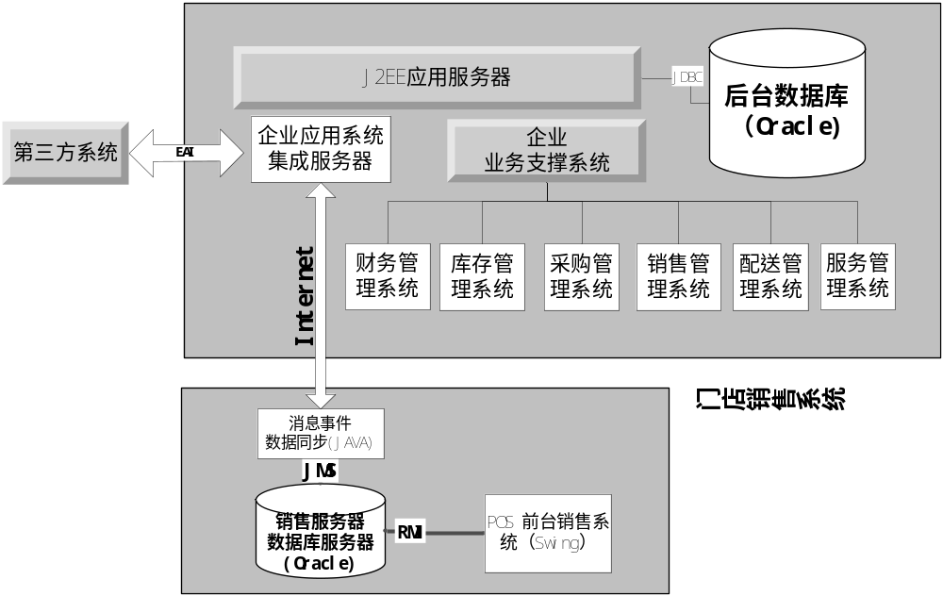
固定资产管理系统：能够7
库存管理系统
采购管理系统
销售管理系统
配送管理系统
服务管理系统
CRM管理系统

POS前台销售系统：（参考百度文库文档：《前台POS销售系统》)
主界面参考如下：
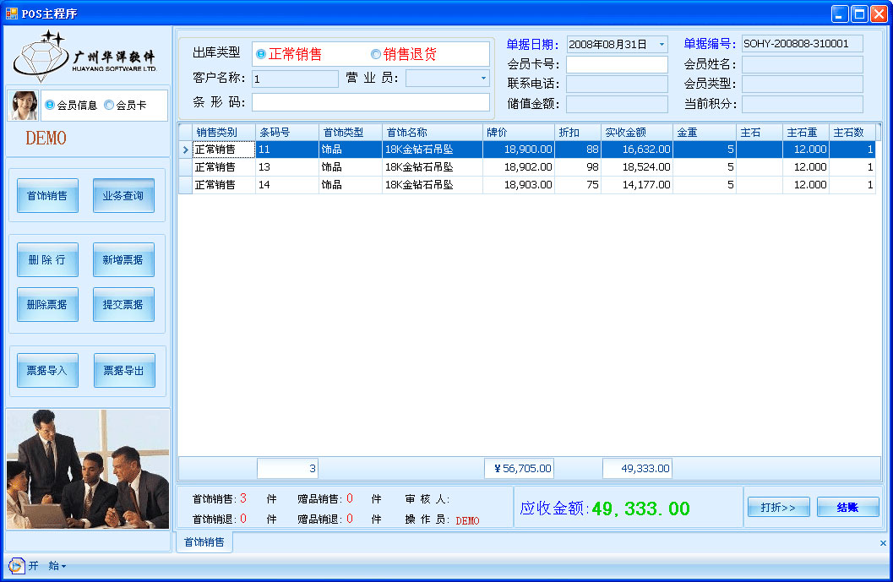
- 对商品实行单品管理。基本过程包括
验收进货入库
仓库向超市配货
超市销售

- 采购管理。POS系统提供商品采购比价和历史销售信息，从而有效控制进货与库存的成本。
- 进货验收。利用采购清单逐笔对所采购的商品进行验收，早在POS系统的终端计算机上将采购单修正为进货清单，并直接由后台计算机修正总库存量及打印会计传票等。
- 库存及超市管理。当超市货架商品出现短缺时，向仓库发出配货请求，仓库响应请求，进行配货。
- 盘点作业。利用POS系统的盘点机可以随时对商品进行盘点。
- 会计作业。通过统计销售额，并核实收银台收银，确保收银数目正确。
- 绩效管理。对员工日常工作进行管理考核。
- 扫描商品条码能够触发商品信息查询，显示商品名称、价格……，每扫描一次，就在界面上显示一个条目。
- 当完成收银后，打印的信息有商品名，数量，已付，应付，找零等信息
- POS系统的硬件配置如下 ：256M内存，15英寸显示品，30G硬盘；
软件环境：Windows 7 64位，安装有JDK7.0以上。数据库为Access2012。POS系统的主程序模块框图如下：
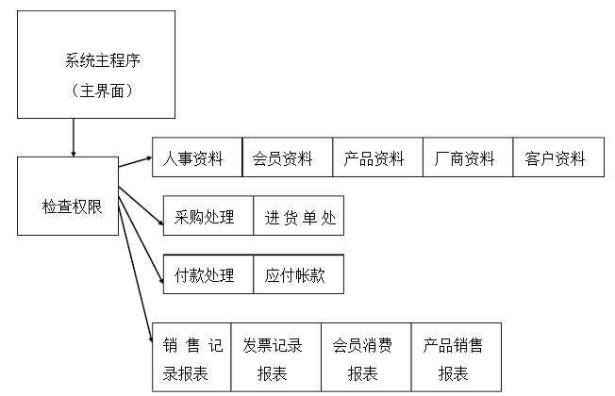

- 系统总体布局
整个系统包括前台和后台两部分，含系统设置、基本文件、已盘点、查询报表四大模块。其中系统设置包括基本设置、重新登录、收银台、打印机、设置价格显示器、设置发票打印机、结束等内容。由前台收集数据再交与后台进行处理。如下图：
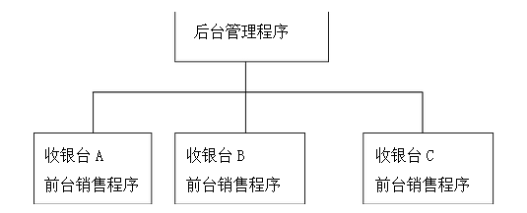.
基本文件包括人事文件数据处理、会员文件数据处理、厂商文件数据处理、客户文件数据处理、商品数据文件处理。
已进货盘点包括进货单处理、盘点入暂存盘、盘点档更新库存。
查询报表包括商品基本数据、会员基本数据、厂商基本数据、使用者登录表、进货报表、盘点暂存盘报表、盘点盈亏统计表、销售日报表、发票记录明细表、礼券刷卡明细表、商品销售排行榜、会员消费排行榜。
系统性能优化：由于各工作站之间的通信频繁，工作站本身数据存储量大，而不同工作站之间有可能产生数据冗余，因此为提高系统的信息处理效率，减少各工作站之间的信息传输量，我们把前后台所涉及到的工作归类整理，把功能相关的工作集中，由此，得到系统结构图如下：
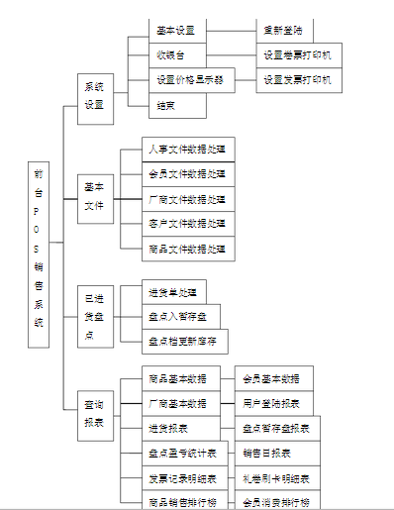

数据库系统功能需求

2.8系统维护的文档需求

3.非功能需求

3.1Operational系统运作需求
前台销售收银、商品出入库管理、会计统计等实行断网运行。网络销售则实行联网运行；
运行主机拟采用联想台式电脑，操作系统为wind7 64位。数据库拟采用oracle为主数据，access本地数据库。
描述：系统运作所需的物理环境和技术环境

3.2Performance执行需求
描述：系统响应速度、兼容性、可靠性；

3.3Security安全需求

3.4Cultural and Political人文社会需求
描述：客户意识、文化、政治环境、法律约束等

